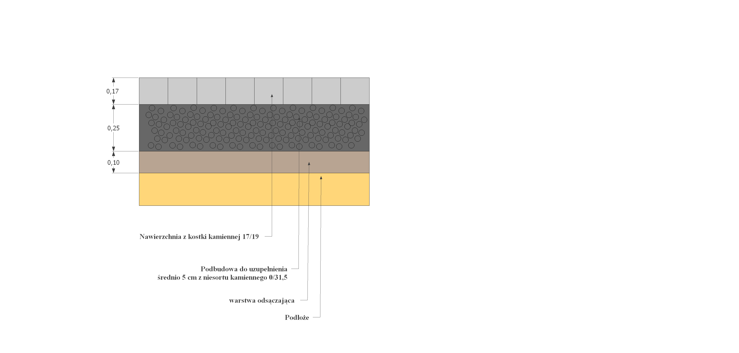
Inwestor
Gmina Zagrodno
Zagrodno 52
59-516 Zagrodno
Obiekt
Remont drogi gminnej zadanie pod nazwą Modernizacja drogi dojazdowej do gruntów rolnych w Olszanicy dz. 348 oraz 32/3 gmina Zagrodno
Wykonał

Inż. Henryk Mazur
Kreślił  Filip Mazur | Rys Nr.  4
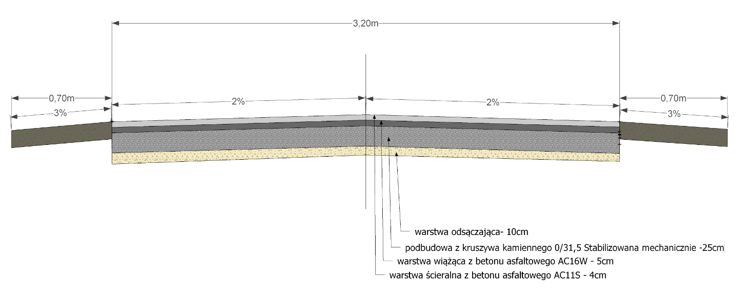
Przekrój poprzeczny od km 0+580 do km 0+650
3,50m

